Τετάρτη 8 Απριλίου 2020

Μαθηματικά

1.Τσεκάρω τη σωστή αξία των χρημάτων.

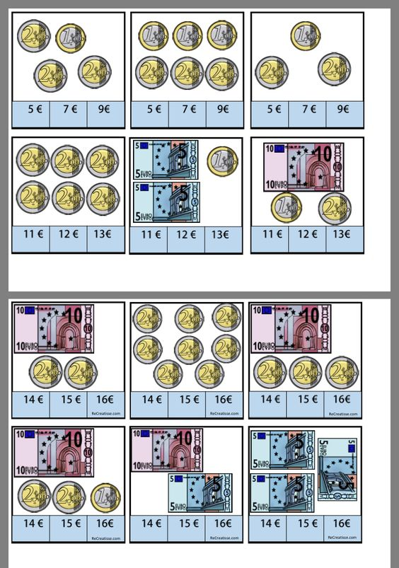

2.Με πόσους διαφορετικούς τρόπους θα μπορούσα να πληρώσω το παιχνιδάκι που κοστίζει **10 ευρώ;** 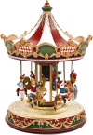

|  |
| --- |
| 5 €ευρωκέρμα 2ευρωκέρμα 2ευρωκέρμα 1ευρωκέρμα 1ευρωκέρμα 1ευρωκέρμα 1  1ος τρόπος |

|  |
| --- |
| ευρωκέρμα 15 €ευρωκέρμα 2ευρωκέρμα 1ευρωκέρμα 1ευρωκέρμα 1ευρωκέρμα 1  2ος τρόπος |

|  |
| --- |
| ευρωκέρμα 2ευρωκέρμα 2ευρωκέρμα 2ευρωκέρμα 2ευρωκέρμα 1ευρωκέρμα 15 €ευρωκέρμα 1  3ος τρόπος  ευρωκέρμα 2ευρωκέρμα 1 |

|  |
| --- |
| ευρωκέρμα 2ευρωκέρμα 1ευρωκέρμα 1ευρωκέρμα 1ευρωκέρμα 1ευρωκέρμα 2ευρωκέρμα 2  5 € 4ος τρόπος |

3.Διαβάζω προσεκτικά και γράφω δίπλα από κάθε καρτέλα τον σωστό αριθμό, ώστε να φτιάξω το πρόβλημα. **Υπολογίζω νοερά** και ύστερα απαντώ με ολοκληρωμένη πρόταση.

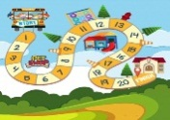

|  |
| --- |
| Πόσα ευρώ θα πάρει ρέστα η Εύα; |

|  |
| --- |
| Η Εύα αγόρασε ένα επιτραπέζιο παιχνίδι που κόστιζε 8 ευρώ. |

|  |
| --- |
| Έδωσε στην ταμία 20 ευρώ. |

**Απάντηση :\_\_\_\_\_\_\_\_\_\_\_\_\_\_\_\_\_\_\_\_\_\_\_\_\_\_\_\_\_\_\_\_\_\_\_\_\_\_\_\_\_\_\_\_\_\_\_\_\_\_\_\_\_\_\_\_\_\_\_\_\_\_\_\_\_\_**

C:\Program Files (x86)\Microsoft Office\MEDIA\CAGCAT10\j0299763.wmf C:\Users\DOT\AppData\Local\Microsoft\Windows\Temporary Internet Files\Content.IE5\PW71138N\pencil[1].jpg

|  |
| --- |
| Έδωσε 20 ευρώ. |

|  |
| --- |
| Ο Άρης αγόρασε μια μπάλα που κόστιζε 9 ευρώ και ένα μολύβι που κόστιζε 7 ευρώ. |

|  |
| --- |
| Πόσα ρέστα θα πάρει; |

**Προσοχή στην κρυφή ερώτηση!**

**Κρυφή ερώτηση:\_\_\_\_\_\_\_\_\_\_\_\_\_\_\_\_\_\_\_\_\_\_\_\_\_\_\_\_\_\_\_\_\_\_\_\_\_\_\_\_\_\_\_\_\_\_\_\_\_\_\_\_\_\_\_\_\_\_\_\_\_**

**Απάντηση :\_\_\_\_\_\_\_\_\_\_\_\_\_\_\_\_\_\_\_\_\_\_\_\_\_\_\_\_\_\_\_\_\_\_\_\_\_\_\_\_\_\_\_\_\_\_\_\_\_\_\_\_\_\_\_\_\_\_\_\_\_\_\_\_\_\_**

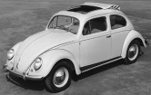 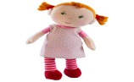

|  |
| --- |
| Το απόγευμα αγόρασα μια πάνινη κούκλα που είχε διπλάσια αξία από αυτή που είχε το αυτοκινητάκι. |

|  |
| --- |
| Το Σάββατο το πρωί αγόρασα ένα αυτοκινητάκι που κόστιζε 5 ευρώ. |

|  |
| --- |
| Πόσα ρέστα θα πάρω αν έδωσα στον ταμία του καταστήματος 20 ευρώ; |

**Προσοχή στην κρυφή ερώτηση!**

**Κρυφή ερώτηση:\_\_\_\_\_\_\_\_\_\_\_\_\_\_\_\_\_\_\_\_\_\_\_\_\_\_\_\_\_\_\_\_\_\_\_\_\_\_\_\_\_\_\_\_\_\_\_\_\_\_\_\_\_\_\_\_\_\_\_\_\_**

**Απάντηση :\_\_\_\_\_\_\_\_\_\_\_\_\_\_\_\_\_\_\_\_\_\_\_\_\_\_\_\_\_\_\_\_\_\_\_\_\_\_\_\_\_\_\_\_\_\_\_\_\_\_\_\_\_\_\_\_\_\_\_\_\_\_\_\_\_**

20-8=12

Σκέφτομαι: Γράφω τον φίλο του 8 στη θέση των Μονάδων και μετά γράφω τη Δεκάδα πριν από το 20.



4.Συμπληρώνω ό, τι λείπει στα προβλήματα .

1. Έδωσα **30** ευρώ για να αγοράσω ένα βιβλίο που κόστιζε **7** ευρώ. Η ταμίας μου έδωσε \_\_\_\_\_\_\_ ευρώ ρέστα.

2.Είχα **30** ευρώ στον κουμπαρά μου και αφού αγόρασα ένα στυλό που κόστιζε \_\_\_ ευρώ μου περίσσεψαν **21** ευρώ.

3.Είχα **9** μολύβια. Αγόρασα ακόμη \_\_\_\_.Τώρα έχω **16** μολύβια συνολικά.

4. Η Αρετή έχει **8** ευρώ και η φίλη της, η Λίζα έχει τα **διπλάσια** χρήματα. Ο Πέτρος έχει τα μισά χρήματα από αυτά που έχει η Αρετή.

* Η Λίζα έχει \_\_\_\_\_\_\_\_\_\_\_\_\_\_\_\_\_ευρώ.
* Ο Πέτρος έχει \_\_\_\_\_\_\_\_\_\_\_\_\_ευρώ.
* Η Λίζα και ο Πέτρος έχουν \_\_\_\_\_\_\_\_\_\_ευρώ μαζί.

Στο κατάστημα παιχνιδιών

Τα παιδιά του Α2 πήγαν στο κατάστημα παιχνιδιών. Για να δούμε τι αγόρασαν!

|  |  |  |  |  |  |
| --- | --- | --- | --- | --- | --- |
| C:\Program Files (x86)\Microsoft Office\MEDIA\CAGCAT10\j0299763.wmf  2 ευρώ | C:\Users\DOT\Desktop\7608111E1F7FB9730F3163248F94677D_PRODF9851352.jpg  14 ευρώ | C:\Users\DOT\Desktop\boardgame-template-with-kids-school-bus_1639-10214.jpg  13 ευρώ | C:\Users\DOT\Desktop\b015bf8ff1ac8307d21753c2f12a0b10.jpg  14 ευρώ | C:\Users\DOT\Desktop\αρχείο λήψης.jpg  25 ευρώ | C:\Users\DOT\Desktop\τρεις-καφετιοί-ξύ-ινοι-κύβοι-που-παρατάσσονται-σε-μια-σειρά-με-τους-90251795.jpg  3 ευρώ |

1. Ο Κωνσταντίνος, η Λένια και ο Ερμής αγόρασαν τη μπάλα και το ελικόπτερο. Πόσα ευρώ πλήρωσαν;

Λύση :\_\_\_\_\_\_\_\_\_\_\_\_\_\_\_\_\_\_\_\_\_\_\_\_\_\_\_\_\_\_\_\_\_\_\_\_

Απάντηση: \_\_\_\_\_\_\_\_\_\_\_\_\_\_\_\_\_\_\_\_\_\_\_\_\_\_\_\_\_\_\_\_\_\_\_ 2. Η Γαβριέλα, η Μέλια και η Μαρίλια αγόρασαν 2 κουκλίτσες και μια μπάλα. Πόσα ευρώ πλήρωσαν;

Λύση: \_\_\_\_\_\_\_\_\_\_\_\_\_\_\_\_\_\_\_\_\_\_\_\_\_\_\_\_\_\_\_\_\_\_\_\_\_

Απάντηση: \_\_\_\_\_\_\_\_\_\_\_\_\_\_\_\_\_\_\_\_\_\_\_\_\_\_\_\_\_\_\_\_\_\_\_\_

3. Ο Κωνσταντίνος και ο Ιωάννης αγόρασαν τους κύβους και την μπάλα. Έδωσαν ένα χαρτονόμισμα των είκοσι ευρώ. Πόσα ρέστα πήραν;

Λύση: \_\_\_\_\_\_\_\_\_\_\_\_\_\_\_\_\_\_\_\_\_\_\_\_\_\_\_\_\_\_\_\_\_\_\_\_\_

Απάντηση: \_\_\_\_\_\_\_\_\_\_\_\_\_\_\_\_\_\_\_\_\_\_\_\_\_\_\_\_\_\_\_\_\_

4. Η Αμαλία και ο Βαγγέλης αγόρασαν ένα επιτραπέζιο και τους κύβους. Έδωσαν 2 χαρτονομίσματα των δέκα ευρώ. Πόσα ρέστα πήραν;

Λύση: \_\_\_\_\_\_\_\_\_\_\_\_\_\_\_\_\_\_\_\_\_\_\_\_\_\_\_\_\_\_\_\_\_\_\_\_

Απάντηση: \_\_\_\_\_\_\_\_\_\_\_\_\_\_\_\_\_\_\_\_\_\_\_\_\_\_\_\_\_\_\_\_\_\_\_

5. Ο Θοδωρής, ο Ιάσονας και ο Γιώργος αγόρασαν το τρακτέρ, τους κύβους και την μπάλα. Έδωσαν ένα χαρτονόμισμα των είκοσι ευρώ. Πήραν ρέστα 2 κέρματα. Σχεδίασέ τα.

Λύση: \_\_\_\_\_\_\_\_\_\_\_\_\_\_\_\_\_\_\_\_\_\_\_\_\_\_\_\_\_\_\_\_\_\_\_

Κέρματα : \_\_\_\_\_\_\_\_\_\_\_\_\_\_\_\_\_\_\_\_\_\_\_\_\_\_\_\_\_\_\_\_\_\_

6.Ο Κωνσταντίνος, ο Γιάννης και η Δέσποινα πήραν το επιτραπέζιο και έδωσαν 10 ευρώ. Μπορούν να το αγοράσουν; Πόσα ευρώ ακόμη πρέπει να συμπληρώσουν;

Λύση: \_\_\_\_\_\_\_\_\_\_\_\_\_\_\_\_\_\_\_\_\_\_\_\_\_\_\_\_\_\_\_\_\_\_\_

Απάντηση: \_\_\_\_\_\_\_\_\_\_\_\_\_\_\_\_\_\_\_\_\_\_\_\_\_\_\_\_\_\_\_\_\_\_

7. Ο Κάρολος, η Δήμητρα και η Μαριλίζα αγόρασαν από μία μπάλα ο καθένας. Πόσα ευρώ πλήρωσαν όλοι μαζί; Αν έδωσαν 10 ευρώ, πόσα ρέστα πήραν;

Λύση: \_\_\_\_\_\_\_\_\_\_\_\_\_\_\_\_\_\_\_\_\_\_\_\_\_\_\_\_\_\_\_\_\_\_\_

Απάντηση: \_\_\_\_\_\_\_\_\_\_\_\_\_\_\_\_\_\_\_\_\_\_\_\_\_\_\_\_\_\_\_\_\_ 